Предмет: АБВГДейка.
Тема занятия: Буква Г. Звуки [г] и [г’]
На youtube посмотрите видеоурок «Шишкина школа» Изучаем букву Г. https://www.youtube.com/watch?v=_aig9f5dh2g&feature=emb_logo
После просмотра фильма спросите у ребенка: «С какой буквой будем сегодня знакомиться ?»
 | Сегодня, на нашем занятии мы откроем секреты буквы Г (гэ).
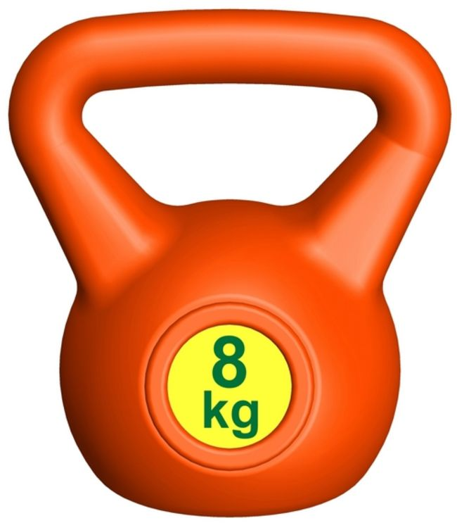 | Что нарисовано на картинке? (Гиря, Груша)  Какие звуки мы слышим в начале слова?  Обратите внимание ребенка, что первый звук в слове «груша» [г] звучит твердо, а в слове «гиря» [г’] звучит мягко.  Дай характеристику звукам [г], [г’] (согласный или гласный, твердый или мягкий, звонкий или глухой).
Звуковой анализ слов | Игра: «Светофор»  Предложите ребенку взять синий и зеленый карандаши. Синий карандаш мы поднимаем, если в начале слова услышим твердый согласный звук [г], а зеленый, если услышим в начале слова мягкий согласный звук [г’] .  Примерный набор слов: груша. гном, гиря, грузовик, герой, гроза, гильза, грим, газета, грелка, глоток, горох, георгин, гирлянда.
В букваре найдите стр. 49
Найдите картинки с изображением гусей, гитары.
Обратите внимание, что под картинками находится звуковая схема. Задание: сделайте звуковой анализ слов.
Букварь стр. 49
В копилке слов расставь фонарики.

Письмо под диктовку | - Запишите под диктовку слова:(диктуйте по слогам, например: го-ра, но-ги…, диктуем так, как пишется слово ) гора, ноги, гроза, дорога.  - Найдите в словах гласные буквы и поставьте под ними красные фонарики (они помогут вам определить количество слогов в слове).  - Разделите слова на слоги (не забываем правило: сколько в слове гласных, столько и слогов).  - Поставьте в словах ударение (ударными могут быть только гласные)  Работу выполняем в рабочей тетради (линейка).
Чтение | Букварь стр. 49  Прочитай рассказ про железную дорогу, раздели слова на слоги.  стр.50  Прочитай рассказ, как дети играли в прятки.  Найди, кто где спрятался.  Напиши имена детей в букваре.  Букварь стр. 51  Прочитай и перескажи рассказ про Колю.
Занимательный материал | Игра: «Найди букву Г».  На листочке или в тетради напишите печатными буквами слова. Предложите ребенку прочитать слова и найти в них букву Г и обвести ее в кружок.  Попросите ответить на вопрос: «Где находится буква Г в каждом из прочитанных слов - начале слова, в середине, в конце?  Слова:  Сапоги галстук пирог вагон гость носорог дорога снег книга.  Игра: «Найди лишнее слово».  Гром гроза дождь град горох  Объясни, почему это слово лишнее. (Слово «дождь» лишнее, начинается со звука [д].
Игра: «Составь слово из букв».
Напишите в тетради буквы по указанному образцу.
Задание: составить слова из написанных букв и записать их в тетради.
Например: о г р а - гора

а и р г
л о г
з г л а
(Ответы: гора, игра, гол, глаз.)

По аналогии выполняем задание в игре: «Найди слова».
Среди буквенного текста спрятались различные слова. Найди их и подчеркни простым карандашом, а слова с буквой «г» карандашом.

гранатлпорогрдлёъвшлгусирооркурылоошуткилрпооршг

кгненгромдпалргорылпомамалооодпапалдрлогномлоолта

зещсинийлрпокакойдпооГришалрокогтишпогалкалтортл

Для оценки результатов работы ребенка Вам необходимо сфотографировать, выполненные задания в букваре и тетради и отправить на электронную почту педагога eistomina2304@yandex.ru до 10.04.2020

Дополнительный материал к занятию:

